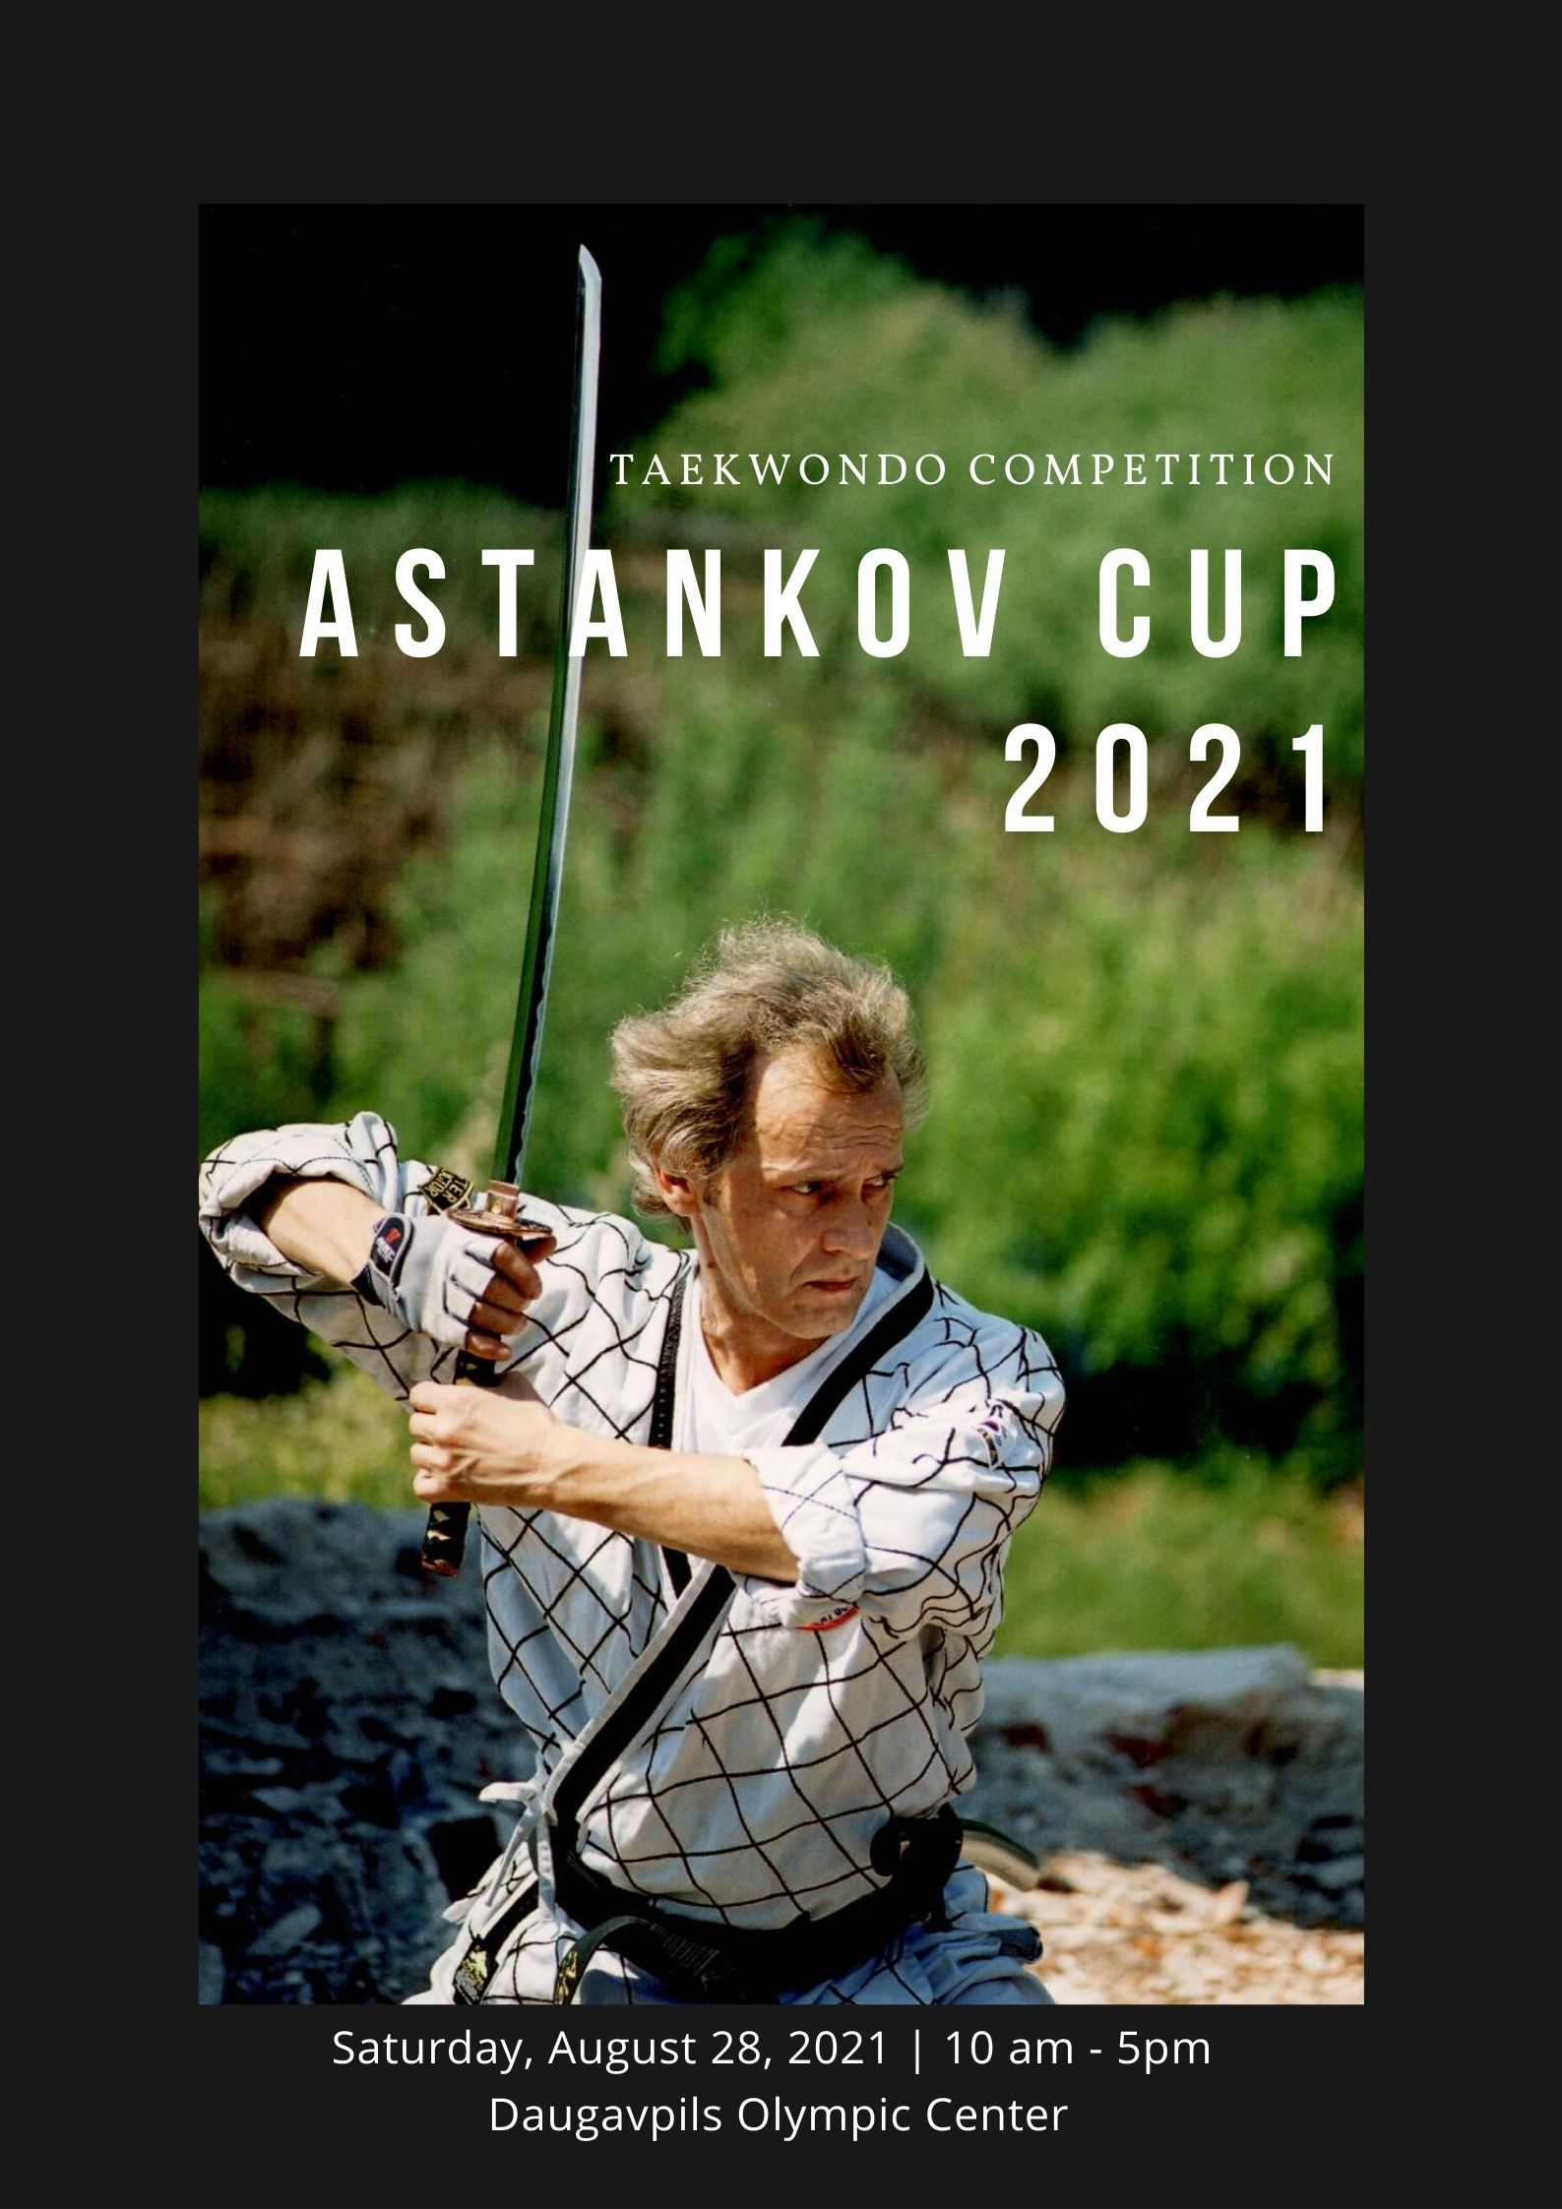

Taekvondo sacensības „Astankov Cup 2021”
Rezultāti.

Bērni (2013.-2015.dz.g.)
Zēni: -29kg
- Potašenko Timurs
- Romanovskis Maksims
- Davidovs Daniels
Meitenes: -26 kg
- Kotomina Anastasija
- Hmurkovska Sofija

Bērni (2010.-2012.dz.g.)
Zēni:
-29 kg
- Jonāns Sandis
- Mačanovskis Rolans
- Morozovs Mihails
- Sparns Davis
-33 kg
- Likovs Leons
- Kranga Markuss
- Šostaks Vladlens
- Dekterevs Dominiks
-41 kg
- Dmitrijevs Maksims
- Smirnovs Artjoms
- Kurako ARTJOMS
- Aleksejevs Artjoms
+45kg
- Mališevs Timurs
- Bakanovs Pjotrs
- Barčs Renats
- Motivans Leonards

Meitenes:
-45kg
- Pizane Ksenija
- Hmurkovska Nika

Kadeti (2007.-2009.dz.g.)
Zēni:
-33kg
- Valainis Raivis
- Likovs Leons
-41kg
- Lepins Ruslans
- Rupato Timofejs
- Golovkins Leo
- Boginičs Vladimirs
-45kg
- Kranga Stivens
- Ivanovs Timurs
Meitenes:
-47kg
- Gasparoviča Ivieta
- Šimanska Alina

Juniori (2004.-2006. dz.g.)
Zēni:
-53kg
- Likovs Dans
- Daukšta Roberts
-61kg
- Keviņš Aleksis
- Šostaks Rustams
+65kg
- Leščuks Maksilians
- Griškjans Antons
- Ivanovs Normunds
Meitenes:
+59kg
- Petroviča Irina
- Kozlovska Milana
- Šikste Anna

